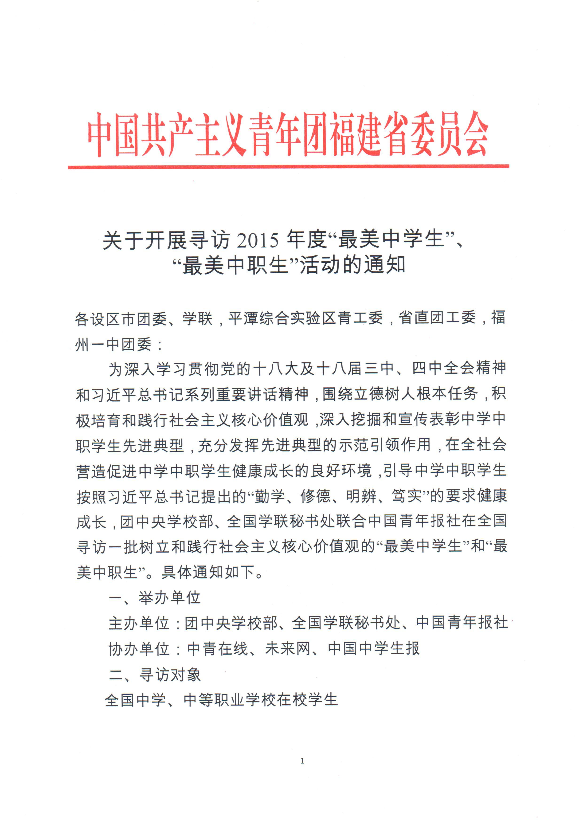
三、寻访标准
1. 在热爱祖国、勤奋学习、科技创新、技术技能、志愿服务、热心助人、见义勇为、诚信友善、孝老爱亲、自强自立等某方面表现突出；
2. 事迹应主要集中在2013-2015年。
四、工作安排
1. 6月—10月，校、县、市级“最美中学生”、“最美中职生”寻访阶段。各级团委、学联广泛发动各地市、县、各中学中职学校开展寻访活动。10月10日前，各单位按照推荐名额分配表（见附件1），择优推荐候选人并将推荐表（见附件2）（加盖公章，一式2份）邮寄至团省委学校部（推荐为“标兵”候选人的请在推荐表右上角注明“标兵”），同时将推荐表电子版发送至指定邮箱。“标兵”候选人需同时提供视频资料，具体要求和上传地址另行通知。
2. 10月，省级“最美中学生”、“最美中职生”寻访阶段。团省委在各校、县、市级寻访活动的基础上评选确定省级“最美中学生”、“最美中职生”。
3. 11月中旬，主办单位通过网络投票和专家评审，最终确定“最美中学生标兵”10名、“最美中职生标兵”10名、 “最美中学生”和“最美中职生”共1000名。主办单位将对每名“标兵”奖励人民币5000元，对每名“最美中学生”、“最美中职生”奖励人民币1000元。
4. 主办单位将依托未来网开设活动专题页面，各地基层中学、中职学校开展活动后，学校团委书记应登陆活动专题网站上传信息，包括：学校团组织名称、团员总数、活动名称、参加人数、简要活动内容和效果，配活动图片，有条件的可上传视频（支持格式见未来网专题页面介绍）。活动页面将根据上传信息生成统计数据，实时公布各省(区、市)、市（地）、县（区）开展活动并上传信息的学校数和参与活动人数。
5. 活动将在“团中央学校部”和“中华全国学联”微信平台进行宣传。中国青年报将派专业记者采写，在面向中学生的“成长”版和“长大”微信公号，刊登部分获奖学生事迹。中青在线、未来网、中国中学生报将开设活动专题，中青在线移动端将制作H5对“最美中学中职学生”寻访活动进行宣传报道。
五、工作要求
1. 各地各学校要高度重视此项工作，加强对活动的统筹指导。寻访活动要形式活泼、覆盖面广、影响力强，确保事迹真实，真正发现中学中职学生中的青少年典型。为提高广泛代表性和影响示范性，候选人应覆盖所有地市级区域。
2. 在寻访活动中，要充分考虑农村学生和中职学生的比例。推荐“最美中学生”、“最美中职生”时，中学、中职学生比例应基本为2:1；推荐“标兵”时，中学、中职学生比例应为1:1。
3. 各相关单位要注重宣传报道，形成正确舆论导向，广泛宣传“最美中学生”、“最美中职生”的典型事迹，营造发现“最美”、争当“最美”的良好道德氛围，在青少年中全面掀起学习“最美中学生”、“最美中职生”的热潮。

联 系 人：叶兆杰
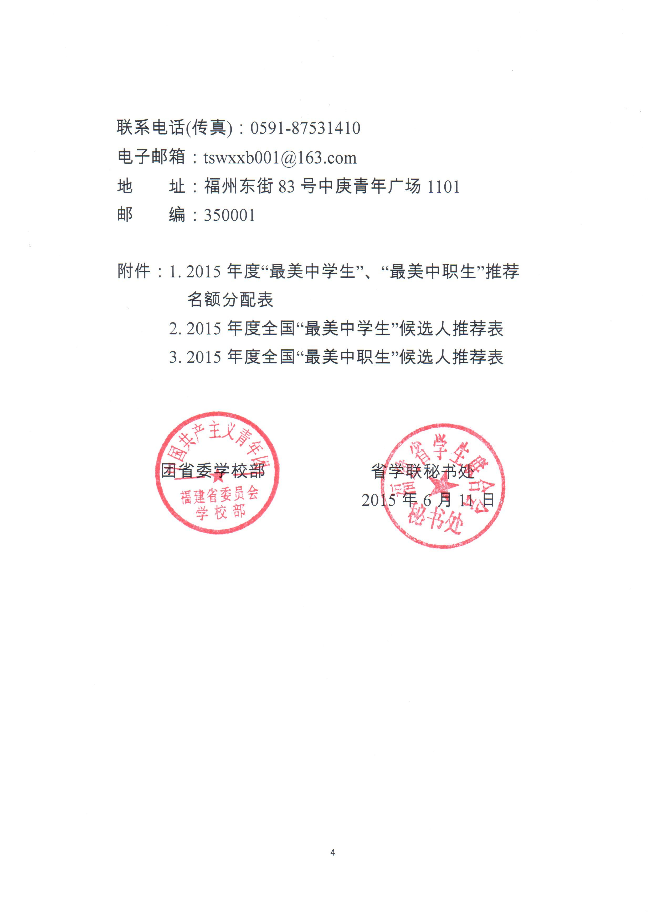
附件1

2015年度“最美中学生”、“最美中职生”
推荐名额分配表

推荐单位 | 候选名额
 | “最美中学生” | “最美中职生” | 标兵
福州 | 2 | 1 | 1
厦门 | 2 | 1 | 1
漳州 | 2 | 1
泉州 | 2 | 1
三明 | 2 | 1
莆田 | 2 | 1
南平 | 2 | 1
龙岩 | 2 | 1
宁德 | 2 | 1
省直 |  | 1
平潭 | 1
福州一中 | 1
总计 | 30 |  | 2
附件2

2015年度全国 “最美中学生”候选人推荐表

姓 名 |  | 性 别 |  | 民族 |  | 照 片

出生年月 |  |  | 政治面貌
学校、班级
兴趣特长
联系电话
类别（在括号内打√，最多不超过4项） |  | 热爱祖国（ ）、勤奋学习（ ）、科技创新（ ）、志愿服务（ ）、热心助人（ ）、见义勇为（ ）、诚信友善（ ）、孝老爱亲（ ）、自强自立（ ）、其他____________
获
奖
情
况
主  要  事  迹 | 请另附页（2000字以内）
学校  推荐  理由 | 负责人签字：  （ 盖 章）  年 月 日
县级团委意见 | 负责人签字：  （ 盖 章）  年 月 日 |  |  | 市级团委意见 |  | 负责人签字：  （ 盖 章）  年 月 日
省级团委意见 | 负责人签字：  （ 盖 章）  年 月 日 |  |  | 团中央学校部意见 |  | 负责人签字：  （ 盖 章）  年 月 日

附件3
2015年度全国 “最美中职生”候选人推荐表

姓 名 |  | 性 别 |  | 民族 |  | 照 片

出生年月 |  |  | 政治面貌
学校、班级
兴趣特长
联系电话
类别（在括号内打√，最多不超过4项） |  | 热爱祖国（ ）、勤奋学习（ ）、创新创业（ ）、技术技能（ ）、  爱岗敬业（ ）、文明守法（ ）、志愿服务（ ）、诚信友善（ ）、  热心助人（ ）、见义勇为（ ）、孝老爱亲（ ）、自强自立（ ）、其他____________
获
奖
情
况
主  要  事  迹 | 请另附页（2000字以内）
学校  推荐  理由 | 负责人签字：  （ 盖 章）  年 月 日
县级团委意见 | 负责人签字：  （ 盖 章）  年 月 日 |  |  | 市级团委意见 |  | 负责人签字：  （ 盖 章）  年 月 日
省级团委意见 | 负责人签字：  （ 盖 章）  年 月 日 |  |  | 团中央学校部意见 |  | 负责人签字：  （ 盖 章）  年 月 日

